南港発電所更新計画に係る

環境影響評価準備書についての

意見の概要と事業者の見解

令和７年９月

関西電力株式会社

目 次

第1章 環境影響評価準備書の公告及び縦覧等 1

1. 環境影響評価準備書の公告及び縦覧 1
(1) 公告の日 1
(2) 公告の方法 1
(3) 縦覧場所、縦覧期間及び縦覧時間 1
(4) 縦覧者数 1

2. 環境影響評価準備書についての説明会の開催 2

3. 環境影響評価準備書についての意見の把握 3
(1) 意見書の提出期間 3
(2) 意見書の提出方法 3
(3) 意見書の提出状況 3

第2章 環境影響評価準備書について提出された意見の概要及び事業者の見解 18

第1章 環境影響評価準備書の公告及び縦覧等

1. 環境影響評価準備書の公告及び縦覧
「環境影響評価法」第16条の規定に基づき、環境の保全の見地からの意見を求めるため、「南港発電所更新計画に係る環境影響評価準備書」（以下「準備書」という。）を作成した旨及びその他事項を公告し、公告の日から起算して1月間、準備書及びこれを要約した書類を縦覧に供するとともに、インターネットの利用により公表した。

(1) 公告の日
令和7年7月18日（金）

(2) 公告の方法
① 官報による公告〔別紙1参照〕
令和7年7月18日（金）付の官報に「公告」を掲載した。

② 日刊新聞紙による公告〔別紙2参照〕
令和7年7月18日（金）付の次の日刊新聞紙に「公告」を掲載した。
・朝日新聞（朝刊24面 大阪府内版）
・毎日新聞（朝刊19面 大阪市内版、大阪南版）
・読売新聞（朝刊25面 大阪市内版、泉州版）
・産経新聞（朝刊19面 大阪府内版）
・日本経済新聞（朝刊39面 大阪本社版）

③ お知らせの掲載〔別紙3参照〕
上記の公告に加え、次の広報誌及びウェブサイト（令和7年7月17日（木）より）に「お知らせ」を掲載した。
・大阪市広報誌「大阪市民のみなさんへ 令和7年8月号」
・堺市広報誌「広報さかい 2025年8月号」
・大阪府ウェブサイト
・大阪市ウェブサイト
・堺市ウェブサイト
・当社ウェブサイト

(3) 縦覧場所、縦覧期間及び縦覧時間
縦覧場所、縦覧期間及び縦覧時間は、第1表のとおりである。

(4) 縦覧者数
「南港発電所正門守衛室」における縦覧者数は0名であった。
また、当社ウェブサイトのアクセス件数は、延べ1,356件であった。

第1表 準備書の縦覧場所、縦覧期間及び縦覧時間
縦覧場所 | 縦覧期間 | 縦覧時間 | 備考
南港発電所正門守衛室  （大阪市住之江区南港南七丁目三番八号） | 令和7年  7月18日(金)  ～  8月18日(月) | 午前9時から  午後5時まで | 土曜日、日曜日、祝日は  除く。
大阪府環境農林水産部環境管理室環境保全課  （大阪市住之江区南港北一丁目十四番十六号大阪府咲洲庁舎二十一階） | 令和7年  7月18日(金)  ～  8月18日(月) | 午前9時から  午後5時30分まで | 土曜日、日曜日、祝日は  除く。
大阪府府政情報センター  （大阪市中央区大手前二丁目大阪府庁本館一階） | 令和7年  7月18日(金)  ～  8月18日(月) | 午前9時から  午後5時15分まで | 土曜日、日曜日、祝日は  除く。
大阪市環境局環境管理部環境管理課  （大阪市住之江区南港北二丁目一番十号ATCビルO's棟南館五階） | 令和7年  7月18日(金)  ～  8月18日(月) | 午前9時から  午後5時30分まで | 土曜日、日曜日、祝日は  除く。
大阪市環境局総務部総務課  （大阪市阿倍野区阿倍野筋一丁目五番一号あべのルシアス十三階） | 令和7年  7月18日(金)  ～  8月18日(月) | 午前9時から  午後5時30分まで | 土曜日、日曜日、祝日は  除く。
大阪市大正区役所区民情報コーナー  （大阪市大正区千島二丁目七番九十五号大正区役所二階） | 令和7年  7月18日(金)  ～  8月18日(月) | 午前9時から  午後5時30分まで  （金曜日は午後7時まで） | 土曜日、日曜日、祝日は  除く。
大阪市住之江区役所区民情報コーナー  （大阪市住之江区御崎三丁目一番十七号住之江区役所一階） | 令和7年  7月18日(金)  ～  8月18日(月) | 午前9時から  午後5時30分まで  （金曜日は午後7時まで） | 土曜日、日曜日、祝日は  除く。
堺市環境局環境保全部環境共生課  （堺市堺区南瓦町三番一号堺市役所高層館四階） | 令和7年  7月18日(金)  ～  8月18日(月) | 午前9時から  午後5時30分まで | 土曜日、日曜日、祝日は  除く。
堺市西区役所市政情報コーナー  （堺市西区鳳東町六丁六百番地西区役所一階） | 令和7年  7月18日(金)  ～  8月18日(月) | 午前9時から  午後5時15分まで | 土曜日、日曜日、祝日は  除く。
インターネットの利用による公表  当社ウェブサイト  （https://www.kepco.co.jp/corporate/pr/2025/pdf/20250717_1j.pdf） | 令和7年  7月18日(金)  ～  9月1日(月) | 常時 | －
注．「南港発電所正門守衛室」及び「インターネットの利用による公表」以外の準備書の縦覧は、各関係地方公共団体（大阪府、大阪市及び堺市）にて実施した。

2. 準備書についての説明会の開催
「環境影響評価法」第17条の規定に基づき、準備書の記載事項を周知するための説明会を開催した。

(1)公告の日及び公告の方法
説明会の開催の公告は、準備書の縦覧等に関する公告と同時に行った。

(2)開催の日時、開催の場所及び来場者数
説明会の開催日時、開催場所及び来場者数は、第2表のとおりである。

第2表 説明会の開催日時、開催場所及び来場者数
開催日時 | 開催場所 | 来場者数
令和7年8月5日(火)  18：30～19：30 | アジア太平洋トレードセンター コンベンションルーム１  （大阪府大阪市住之江区南港北二丁目一番十号ATCビルO's棟南館6階） | 32名
令和7年8月7日(木)  18：30～19：30 | サンスクエア堺 サンスクエアホール  （大阪府堺市堺区田出井町二番一号B棟1階） | 19名

3. 環境影響評価準備書についての意見の把握
「環境影響評価法」第18条の規定に基づき、環境の保全の見地からの意見を有する者の意見書の提出を受け付けた。

(1) 意見書の提出期間
令和7年7月18日（金）から令和7年9月1日（月）までとした。なお、郵送の受付は当日消印有効とした。

(2) 意見書の提出方法〔別紙4参照〕
縦覧場所に備え付けの意見用紙等により、当社への郵送で意見を受け付けた。

(3) 意見書の提出状況
提出された意見書の総数は1通（意見の総数は8件）であった。

官報掲載の公告内容
別紙1

◯官報（令和7年7月18日（金）号外第166号 84ページ）
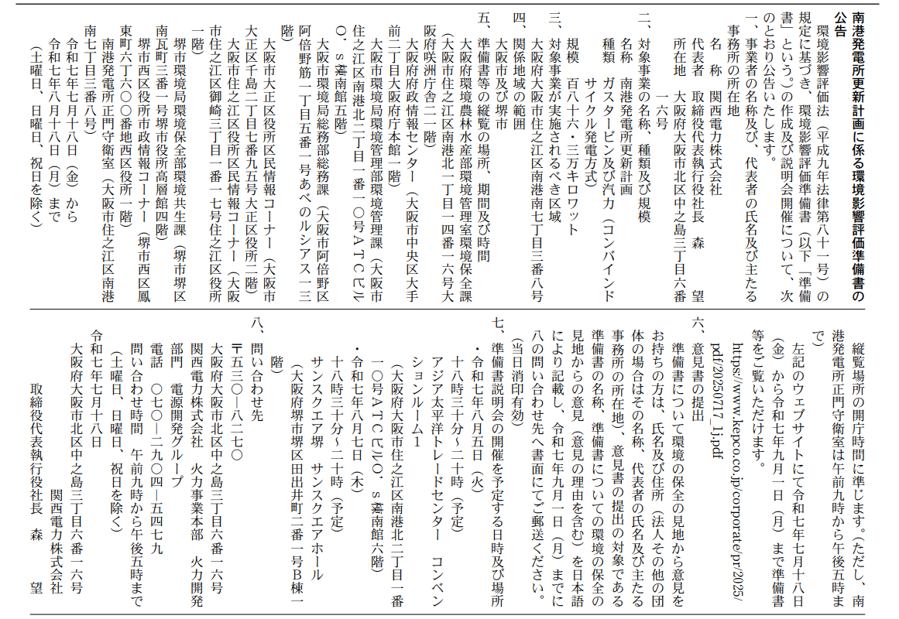

日刊新聞紙掲載の公告内容
別紙2

◯日刊新聞紙（令和7年7月18日（金））
・朝日新聞（朝刊24面 大阪府内版）
・毎日新聞（朝刊19面 大阪市内版、大阪南版）
・読売新聞（朝刊25面 大阪市内版、泉州版）
・産経新聞（朝刊19面 大阪府内版）
・日本経済新聞（朝刊39面 大阪本社版）
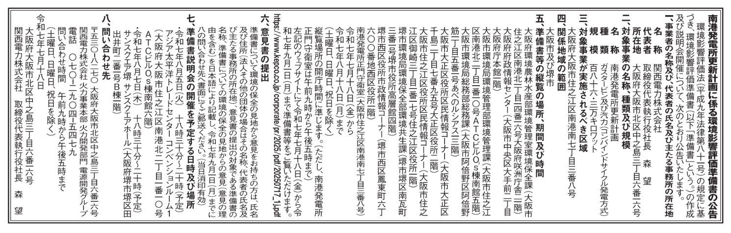

◯官報（令和５年12月21日（火）号外第244号 57ページ）

関係地域（大阪市及び堺市）の広報誌掲載のお知らせの内容
別紙3

◯大阪市広報誌「大阪市民のみなさんへ 令和7年8月号」
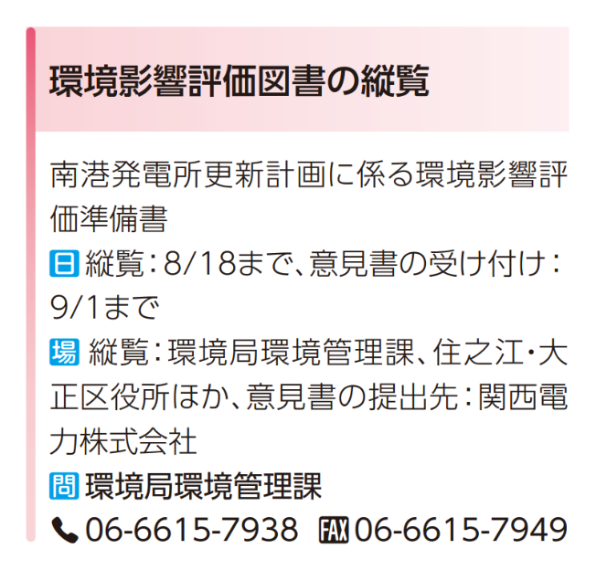

◯堺市広報誌「広報さかい 2025年8月号」
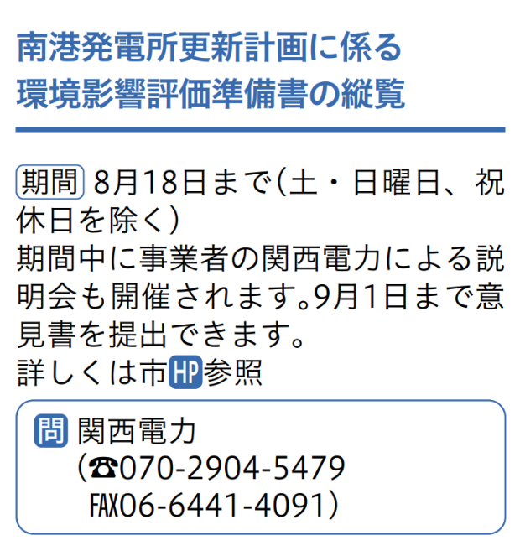

ウェブサイト掲載のお知らせの内容

◯大阪府ウェブサイト
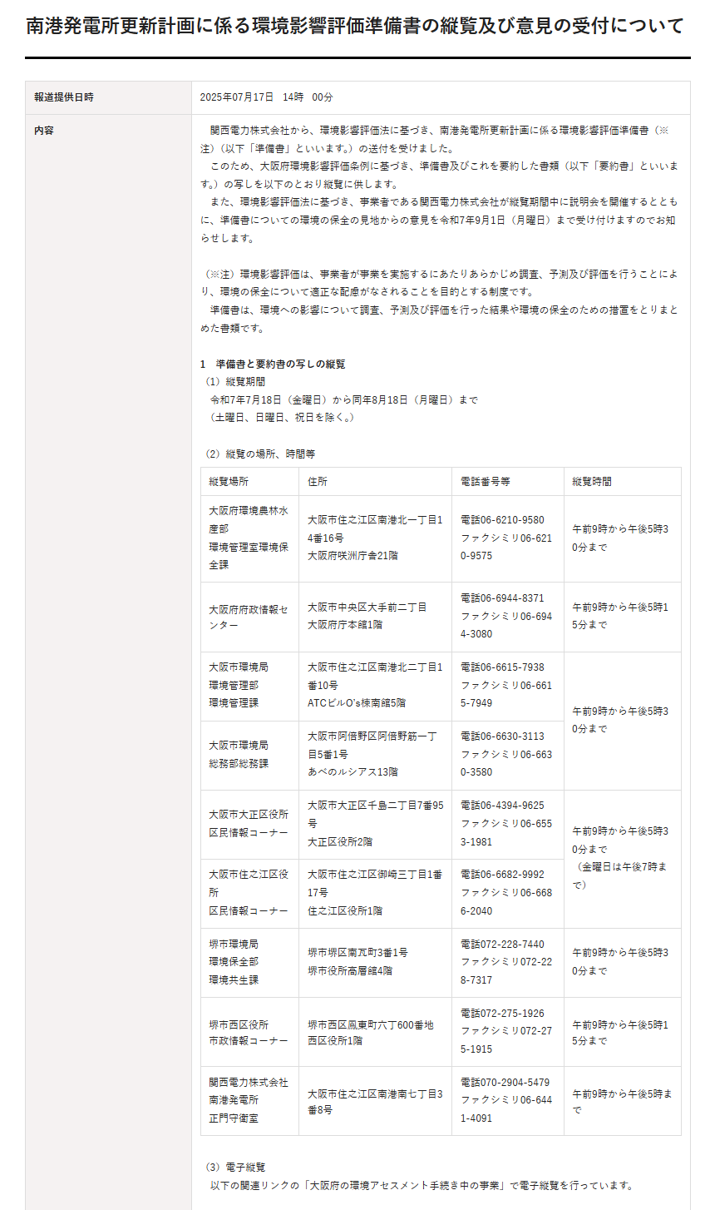
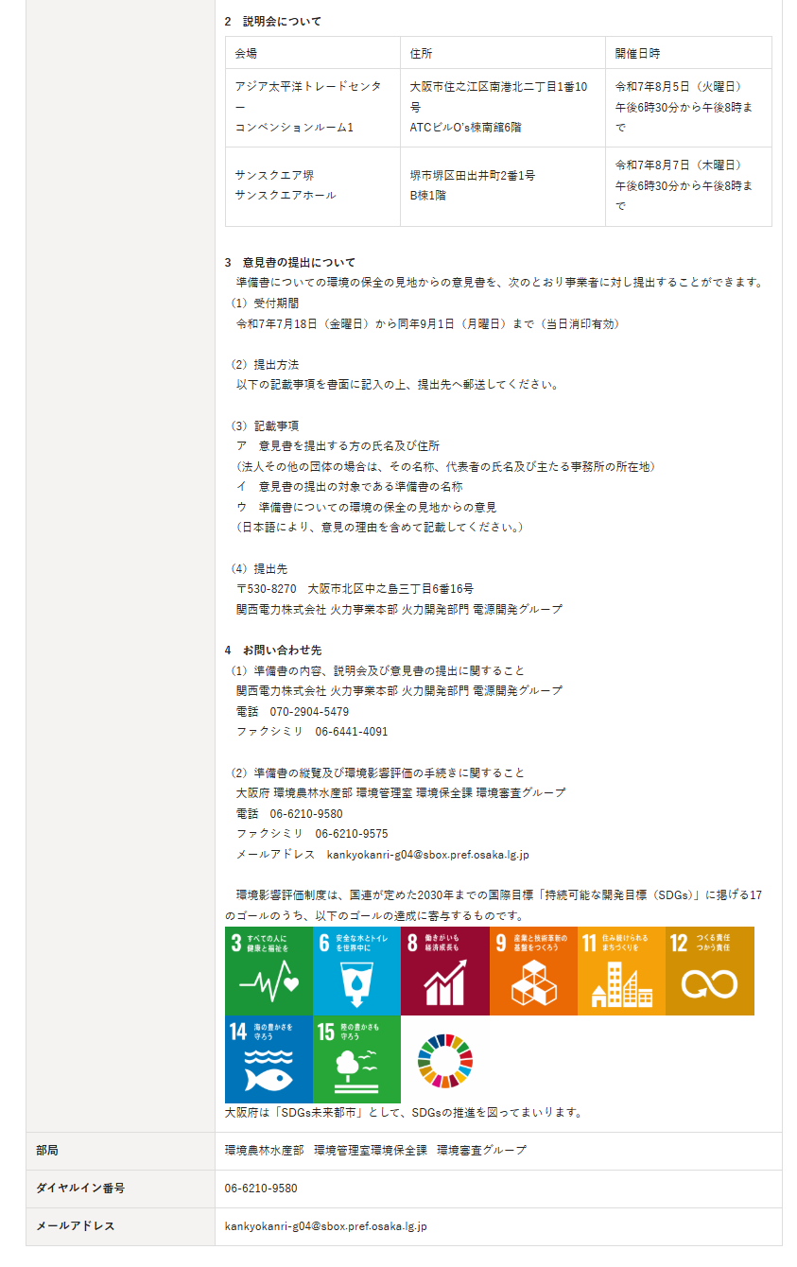

◯大阪市ウェブサイト
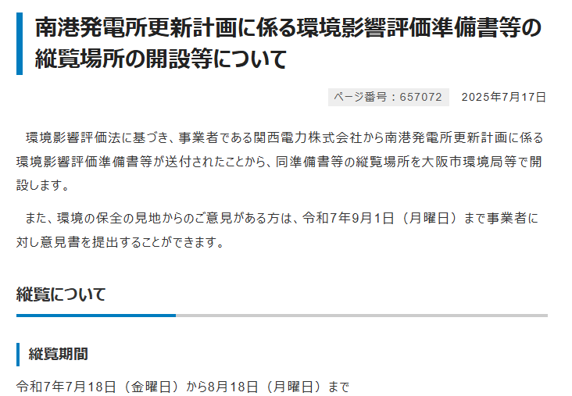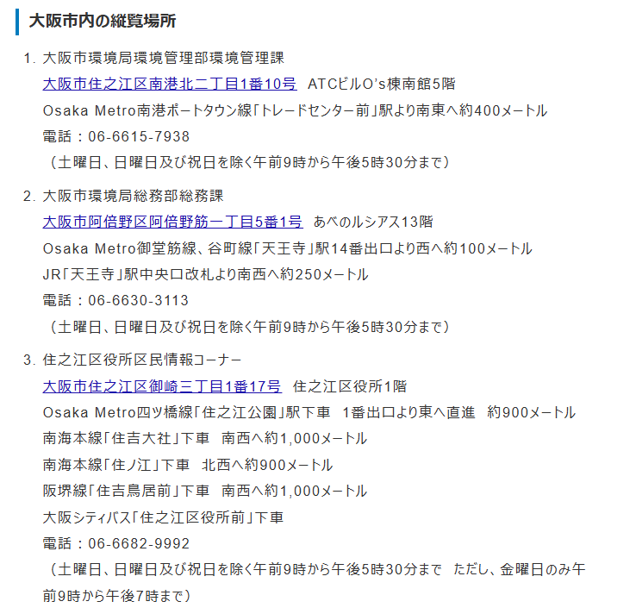

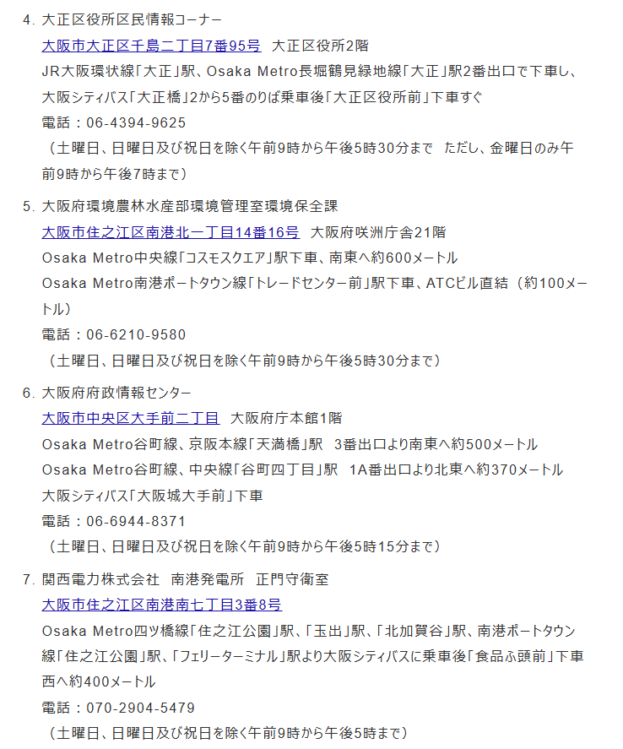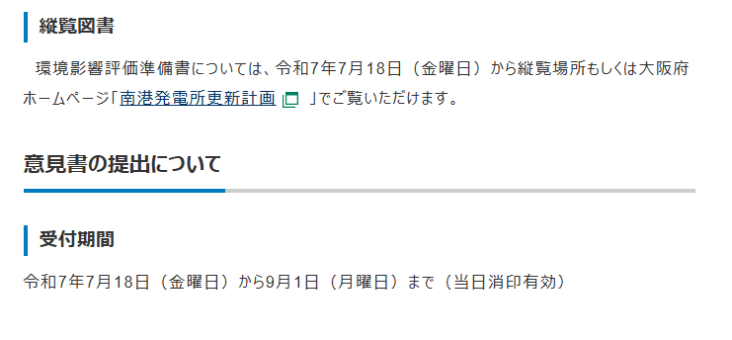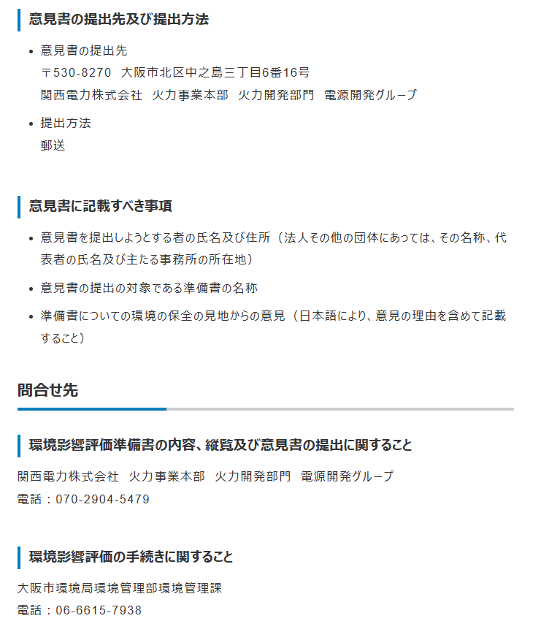

◯堺市ウェブサイト
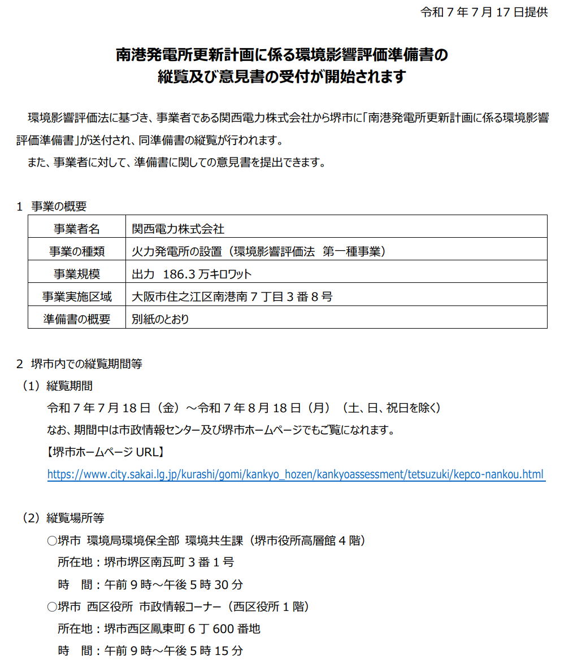
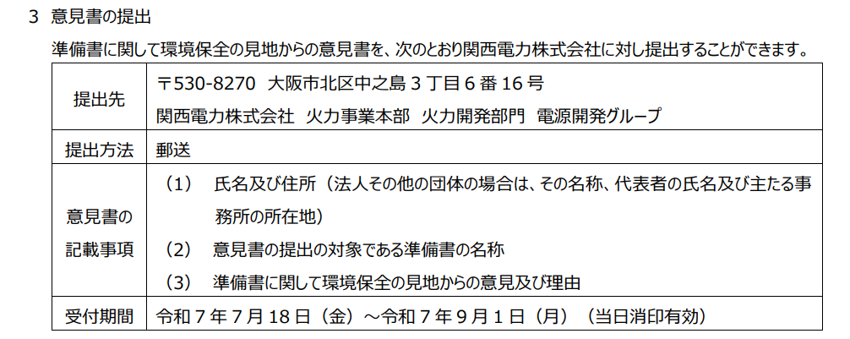

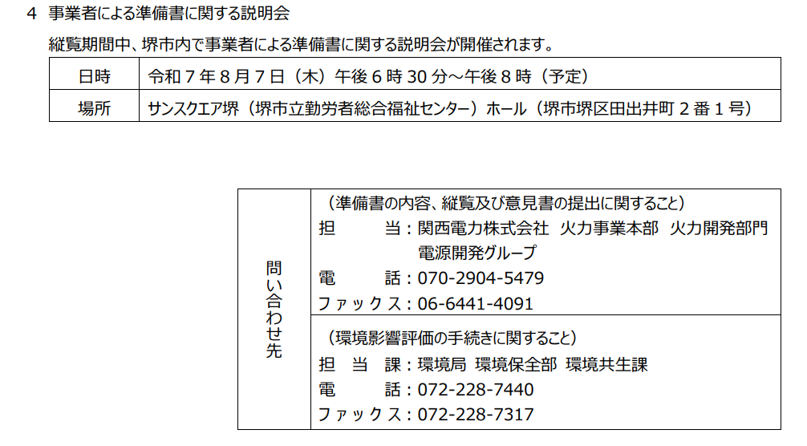

◯当社ウェブサイト

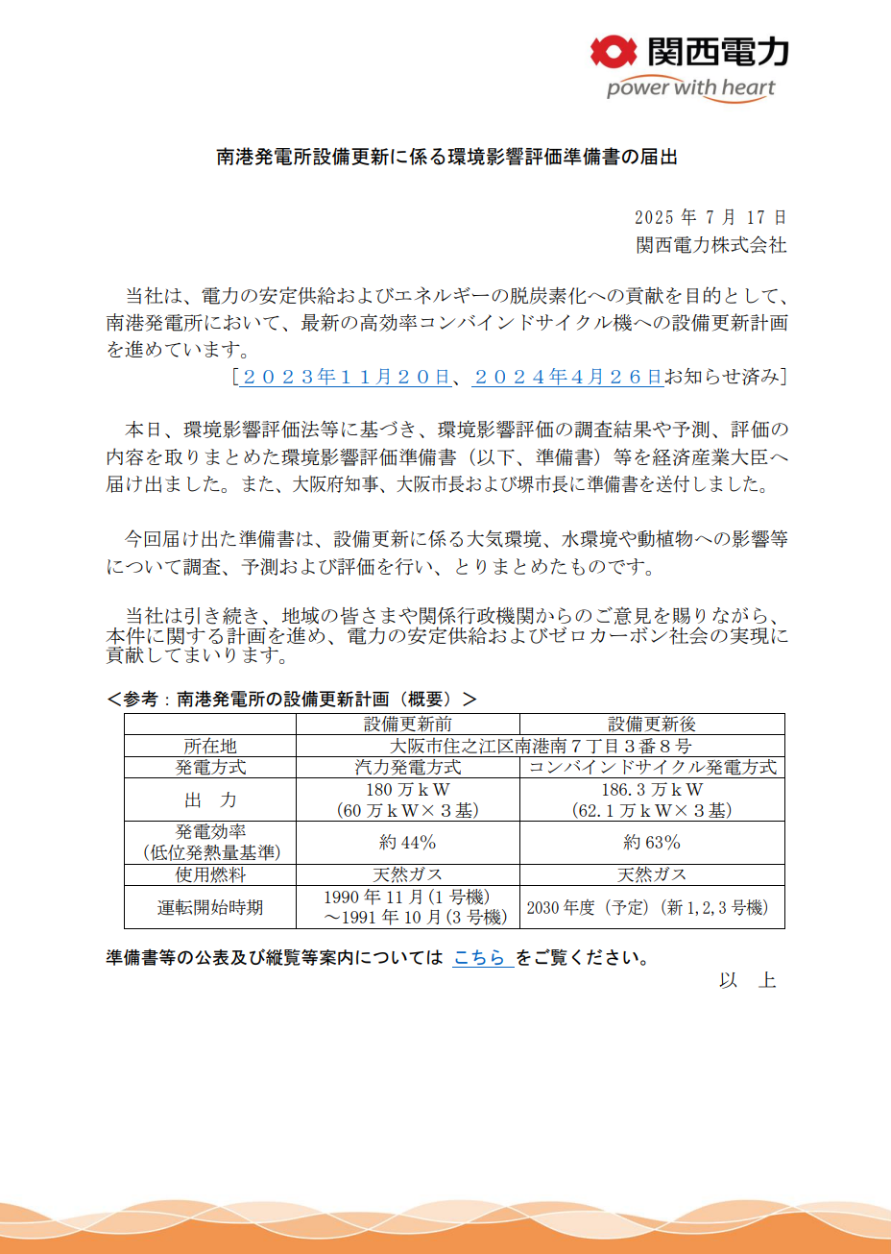

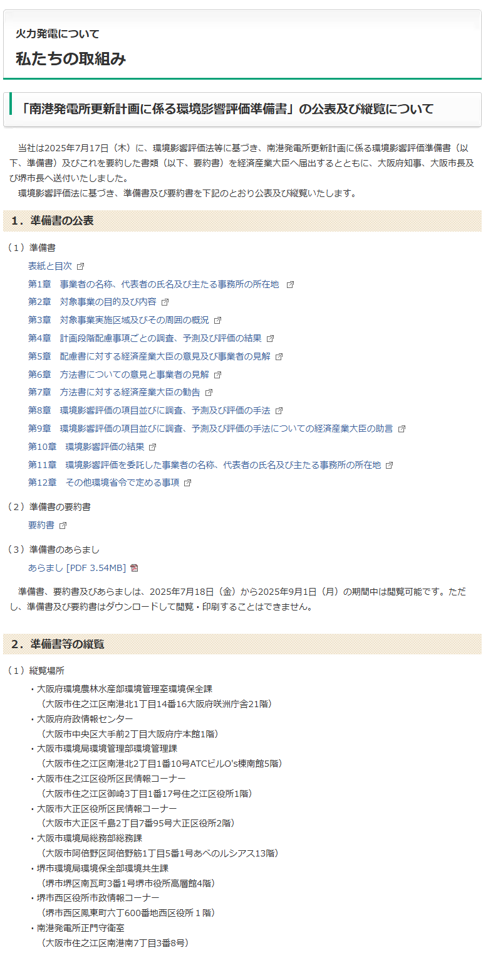
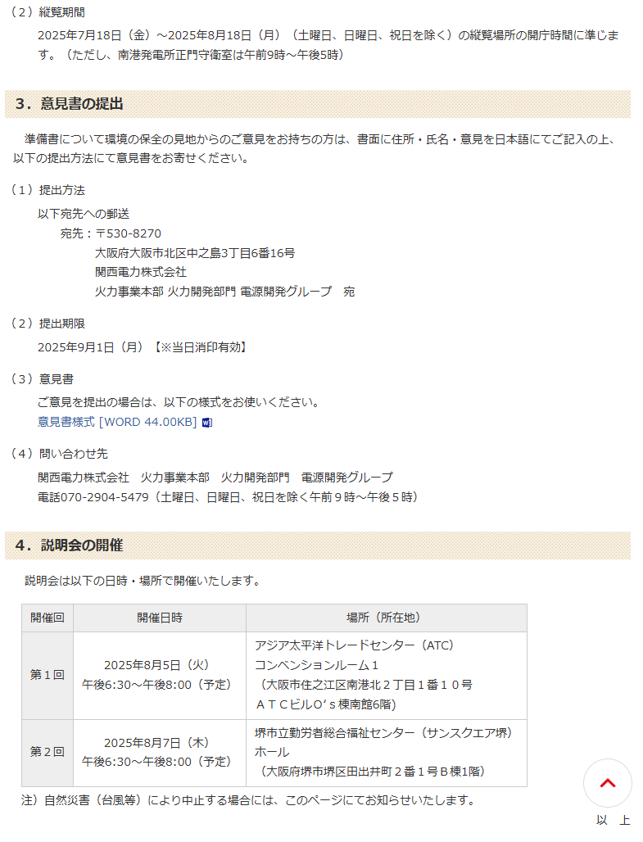

意見書用紙
別紙4

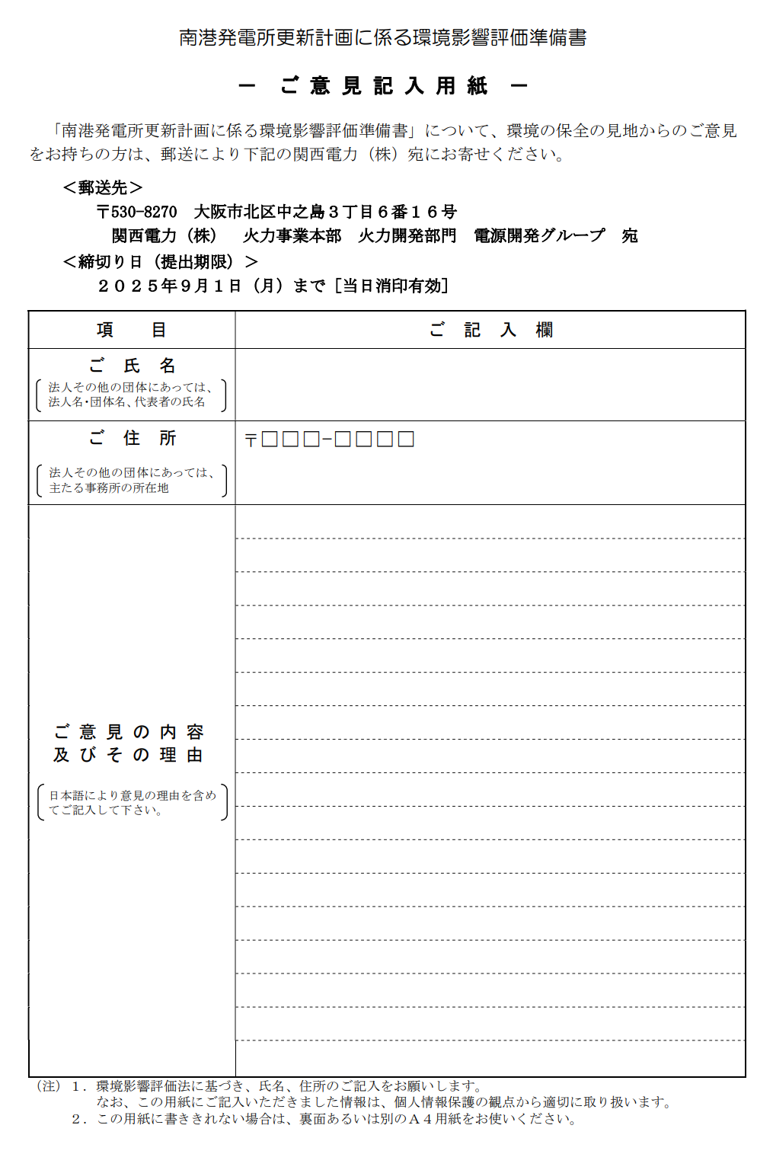

第2章 環境影響評価準備書について提出された意見の概要及び事業者の見解
「環境影響評価法」第18条第1項の規定に基づいて、事業者に対して意見書の提出により述べられた環境の保全の見地からの意見は、8件であった。
「環境影響評価法」第19条及び「電気事業法」第46条の12の規定に基づく、準備書について提出された意見の概要及びこれに対する事業者の見解は、第3表のとおりである。なお、提出された意見の概要については、原則として原文どおり記載した。

第3表(1) 準備書について提出された意見の概要及び事業者の見解
No. | 意見の概要 | 事業者の見解
1 | 本計画は、気候危機が深刻化する中で新たな化石燃料インフラを建設するものであり、国際的な科学的知見や日本の脱炭素政策との整合性を欠いている。よって、計画の中止を強く求める。  ・科学的観点からみれば、化石燃料インフラの新規建設の余地は全くない  IPCC第6次評価報告書第3作業部会報告書（2022年4月公開）は、既存の化石燃料インフラが耐用期間中に排出する累積のCO2総排出量を6600億トンと予測していた（報告書作成時点で計画されている化石燃料インフラからの累積総排出量を加えると8500億トン、現在はさらに増加していると見られる）。すでに同報告書で地球温暖化を50%の確率で1.5℃に抑えるための限度として示されたCO2の累積総排出量5000億トンを大きく上回っている。こうした科学的な観点から見れば、さらなるCO2排出源となる新規建設の余地はなく、既存の化石燃料インフラであっても耐用期間の終了を待たずに廃止する必要がある。また、IEAが2021年5月に発表した「Net Zero by 2050」では、1.5℃目標に関するシナリオとして天然ガスについて「2030年までに発電量をピークとし、2040年までに2020年比で90％低下させる」ことが示されている。  本計画は、2030年度に運転開始を予定しており、年間稼働率を80%と想定した場合、年間約421万トン近くものCO2を長期にわたって排出する。この計画は中止するべきである。  出典：国際エネルギー機関（IEA）：Net Zero by 2050（2021年5月） | 令和7年2月に閣議決定された第7次エネルギー基本計画によれば、我が国ではＤＸやＧＸなどの進展に伴う電力需要増加が見込まれる中、必要となる脱炭素電源の供給が確保されるよう、再生可能エネルギーを主力電源として最大限導入するとともに、特定の電源や燃料源に過度に依存しないようバランスのとれた電源構成を目指すこととされています。  その中で、火力発電は電力需要を満たす供給力、再生可能エネルギー等による出力変動や周波数変動を補う調整力、系統の安定性を保つ慣性力・同期化力等として重要な役割を担っており、特にＬＮＧ火力は石炭・石油火力と比べて温室効果ガスの排出量が少なく、将来的な水素の活用やＣＣＵＳの導入などによる脱炭素化が可能であることから、電源の脱炭素化に向けたトランジションの手段として、将来的な脱炭素化を前提とした新設・リプレースを一層推進することが示されています。  本計画では、最新鋭の高効率ＧＴＣＣ（発電端熱効率約63％（低位発熱量基準））を採用することにより、熱効率の向上による発電電力量あたりの二酸化炭素排出量を低減します。また、ゼロカーボン燃料やＣＣＵＳなどの導入を可能とするために必要なスペースを確保する計画としていることや、様々な実証への参画により技術知見の獲得やサプライチェーン構築の検討を行う等、将来のゼロカーボン化に向けた取り組みを進めていくことから、第７次エネルギー基本計画に合致するものと考えております。
1 | ・CO2排出係数が高く、1.5℃目標と整合しない。1.5℃シナリオで求められている2030年のCO2排出係数と比べ約2倍  1-3号機のCO2排出係数は約0.323kg-CO2/kWhとされている（第10.1.9-1表）が、これは国際エネルギー機関（IEA）が2021年5月に「Net Zero by 2050」で示した1.5℃シナリオで求められている2030年の排出係数0.138kg-CO2/kWhと比べ約2.3倍にもなり、CO2排出量が1.5℃目標に整合しないことは明らかである。  参照：国際エネルギー機関「Net Zero Roadmap, A Global Pathway to Keep the 1.5℃ Goal in Reach」 (2023)
第3表(2) 準備書について提出された意見の概要及び事業者の見解
No. | 意見の概要 | 事業者の見解
・G7の国際合意に整合しない
2023年に開催されたG7広島サミットでは、「2035年までの完全又は大宗の電力部門の脱炭素化を図る」こと、「遅くとも2050年までにエネルギーシステムにおけるネット・ゼロを達成するために、排出削減対策が講じられていない化石燃料のフェーズアウトを加速させる」との文書（コミュニケ）が合意された。2030年度に稼働する予定の本発電所は、この合意に全く整合していない。事業者として、国際合意との整合性を丁寧に説明するべきである。

2 | ・利用率設定とCO₂排出量推計の妥当性について  準備書に記載された二酸化炭素の年間排出量及び排出源単位（第10.1.9-1表）について、将来の利用率を現状65％より高い80％と高めに設定することで、発電電力量が大きく見積もられ、排出原単位（kg-CO2/kWh）の改善が強調される結果となっている。仮に利用率が高くなれば、排出原単位が下がっても発電総量が増えるため、CO2排出の総量がむしろ増えるケースもあり得る。利用率を揃えて比較するべきである。また、準備書のあらまし（P.18）には利用率の条件の違いが書かれておらず、将来的な変動の要因に気付くことができない。こうした点から、CO2の排出量の推計の示し方としては、不適切である。  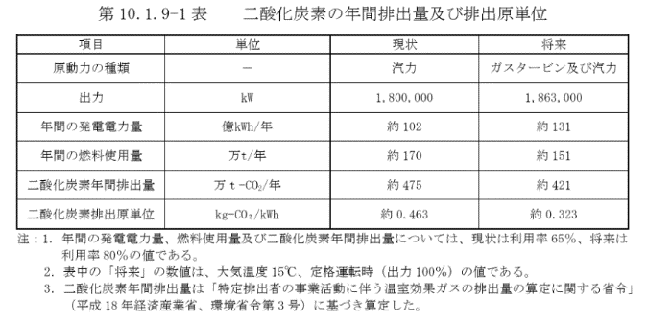 | 現状の設備利用率については、「火力発電所リプレースに係る環境影響評価手法の合理化に関するガイドライン（平成25年3月改訂、環境省）」に記載の考え方を参考に、既設の発電所計画の環境影響評価時に設定した65％としております。将来の利用率については、設備更新後は優先的な稼働が想定されますが、点検等による停止を考慮し、80％の利用率を想定しております。  なお、二酸化炭素年間排出量は利用率に比例することを前提として算定しているため、仮に将来の利用率を80％から現状と同様の65％に揃えた場合、準備書に記載している約421万t-CO₂/年より小さい約342万t-CO₂/年となります。  「あらまし」については、環境影響評価法に規定されておりませんが、一般の方にもご理解いただけるよう、自主的に準備書の内容を簡略的に纏めたパンフレットとして作成したものであり、詳細情報までは記載しておりません。
3 | ・天然ガスのライフサイクル評価について 燃料種の問題  2024年10月ガーディアン紙は、「輸出された天然ガスは石炭よりもはるかに多くの温室効果ガスを排出している」という研究について報道した。報道によれば、天然ガスは石炭よりも燃焼時にクリーンだとしてエネルギー転換の「つなぎ」として使われがちだが、20年間の温室効果ガス排出量では、ＬＮＧは石炭に比べて33％も大きい。天然ガスの掘削作業によるメタン漏れが推定をはるかに上回っていること、パイプラインによる輸送時に大量の排出があること、液化・タンカーによる輸送を含めれば石炭よりもはるかに大きなエネルギーを要することなどが指摘されている。ＬＮＧの使用を終わらせることは世界的な優先事項であるべきと、研究者は主張しており、気候科学者は石炭と天然ガスはどちらも排除する必要があると述べた。 | 様々な議論があることは存じ上げておりますが、令和7年2月に閣議決定された第7次エネルギー基本計画においては、ＬＮＧ火力は石炭・石油火力と比べて温室効果ガスの排出量が少なく、将来的な水素の活用やＣＣＵＳの導入などによる脱炭素化が可能であることから、トランジション電源としての必要性が示されています。  今後とも、脱炭素化の議論の進展及び国の政策動向を踏まえ対応してまいります。

第3表(3) 準備書について提出された意見の概要及び事業者の見解
No. | 意見の概要 | 事業者の見解
これらの研究を踏まえれば、「発電用燃料は、現状と同様に、他の化石燃料に比べ二酸化炭素の排出量が少ない天然ガスを使用します。」（環境影響評価準備書のあらましp.18）というのはＬＮＧのライフサイクル排出量の一側面を切り抜いたにすぎず、根本的にLNG利用の削減が必要であることが明らかだ。「高効率化」「カーボンフリー燃料」などといった手段はＬＮＧ火力の延命につながるグリーンウォッシュに他ならない。また、燃料のライフサイクル排出量を示さなければ、環境負荷を正確に把握することができない。定量的なデータを示すべきである。

・英紙ガーディアン「Exported gas produces far worse emissions than coal, major study finds」（2024年10月4日）
・NPR「Natural gas can rival coal's climate-warming potential when leaks are counted」（2023年7月14日）
・スタンフォード大学「Methane emissions from U.S. oil and gas operations cost the nation $10 billion per year」（2024年3月13日）
4 | ・NO2のバックグラウンド濃度が高い場所に大規模固定排出源は不適切  環境影響評価準備書のあらまし（P.8）に記載されている発電所運転開始後の二酸化窒素濃度の予測結果（日平均値：寄与高濃度日）によれば、二酸化窒素のバックグラウンド濃度は、平尾小学校で0.037ppm、南港中央公園で0.041ppmとされている。環境基準は「1時間値の1日平均値が0.04〜0.06ppmのゾーン内又はそれ以下」とされており、南港中央公園はすでに環境基準の範囲内に達しており、平尾小学校についても基準直前の水準にある。  これらの地点は、子どもが長時間滞在する学校や、多数の市民が利用する公園といった場所であり、健康上の影響に脆弱な人々が曝露する可能性が高い場所である。発電所による寄与濃度自体は小さい値とされているが、バックグラウンド濃度が高い地点にさらに大規模な固定排出源を立地させることは、「環境の非悪化」に反する恐れがある。  したがって、本計画の立地は適切ではなく、追加的な大気汚染の負荷を避ける観点から、計画の見直しまたは中止が必要である。  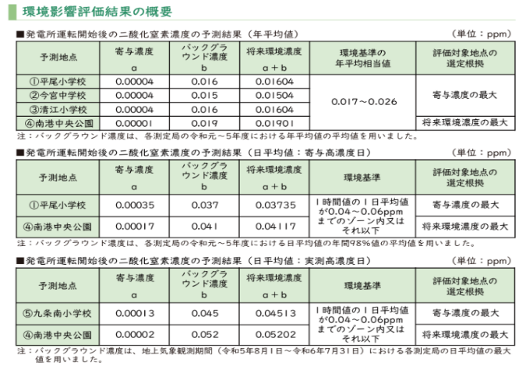 | 本計画では、最新鋭の低ＮＯｘ燃焼器および商用機で十分な実績のある排煙脱硝装置を設置することで、窒素酸化物の排出濃度を国内トップレベルの4ppmとする計画であり、さらに煙突については、集合煙突にすることにより、窒素酸化物の着地濃度の低減を図ります。また、各設備の適切な運転管理及び維持管理に努め、窒素酸化物の排出濃度及び排出量の抑制を図ります。  これら環境保全措置を講じることにより、施設の稼働に伴う窒素酸化物の寄与濃度が低くなるため、環境への影響は少ないものと考えられることから、実行可能な範囲内で影響の低減が図られているものと考えています。
第3表(4) 準備書について提出された意見の概要及び事業者の見解
No. | 意見の概要 | 事業者の見解
5 | ・本建設計画で検討されているカーボンフリー燃料やCCUSの問題  準備書内に重要な情報がない  準備書のあらまし（P.1）において、「ゼロカーボン燃料（水素・アンモニア）やＣＣＵＳ（Carbon dioxide Capture, Utilization and Storage：二酸化炭素回収・有効利用・貯留）などの最新技術の導入等により、南港発電所の更なる二酸化炭素排出量削減に努め、2050年のゼロカーボンを実現する考えです。」とある。  ゼロカーボン燃料とは具体的には水素を想定していると考えられるが、2023年時点で製造された低炭素水素等は水素全体の1%未満であり、カーボンフリーとは程遠い状況である。発電に必要な大量のグリーン水素が手に入る見込みもない。  国際再生可能エネルギー機関（IRENA）は、2022年1月に公表した報告書の中で、水素利用のあり方について「水素は製造、輸送、変換に多大なエネルギーが必要で、水素の使用がエネルギー全体の需要を増大させる。したがって、水素が最も価値を発揮できる用途を特定する必要がある。無差別的な使用は、エネルギー転換を遅らせるとともに、発電部門の脱炭素化の努力も鈍らせる。」と指摘している。鉄鋼や化学工業など高温の熱が必要な分野に限定して水素等を使用することが「脱炭素の取り組みにおける水素利用の定石」であると考えられている。  また、本計画は、長期脱炭素電源オークションにおいて落札されており、以下のロードマップを提出している。  南港発電所1号機の脱炭素化ロードマップhttps://www.occto.or.jp/market-board/market/jitsujukyukanren/boshuyoukou_long/files/2023_kansaidenryoku_nankouhatsudensho1goki.pdf  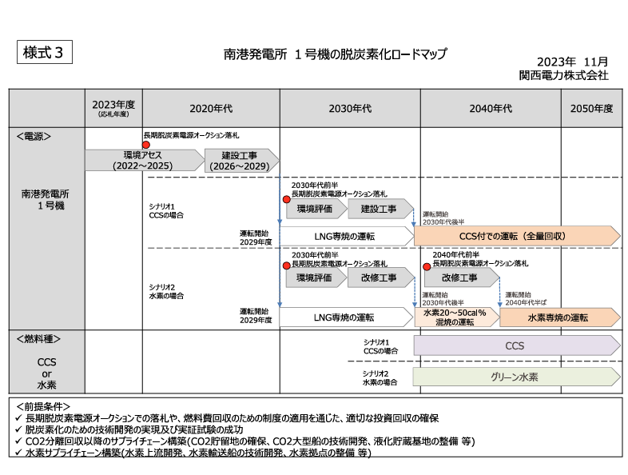  2020年代から2040年代にかけては、引き続き化石燃料（LNG）の利用が続く計画となっている。LNGを利用するためのインフラや、将来のＣＣＳ設備への投資は、長期にわたる化石燃料依存を固定化（カーボンロックイン）させる可能性があり、より迅速な再生可能エネルギーへの移行を妨げる可能性がある。 | 本事業において、高効率化への転換に留まることなく、脱炭素化を確実に進めていくことが重要と考えており、水素などのゼロカーボン燃料やＣＣＵＳ等の導入について、現段階ではあらゆる可能性を排除せずに検討を進めているところです。いずれも開発中の技術であり、合わせてサプライチェーン全体を構築する必要があることから、現在、様々な実証や他社との連携を通じて、社会実装や当社への導入を目指して取り組んでおり、これら取り組みを通して、国の政策と歩調を合わせながら2050年ゼロカーボン化を検討してまいります。  なお、本環境影響評価は、ＬＮＧコンバインドサイクル発電設備への更新までを対象としております。
第3表(5) 準備書について提出された意見の概要及び事業者の見解
No. | 意見の概要 | 事業者の見解
ＣＣＳについても現実的には6割程度の回収にとどまり、大規模な貯留技術は開発途上である。また貯留先、貯留の見込みも示されておらず、対策として掲げるには、実効性が低いと受け取らざるを得ない。とりわけ、発電部門においては、再生可能エネルギーという代替手段が存在する。水素利用、ＣＣＵＳ等の技術を進めることは化石燃料火力を延命し、コスト増大につながる。

長期脱炭素電源オークション制度を活用していることから、本計画次第では消費者の負担増にもなりうる。上記の点を踏まえてこの計画の撤回を求める。

出典：国際エネルギー機関（IEA）「Global Hydrogen Review 2024」
6 | ・説明会の開催回数が少ない  本計画に関する住民説明会は、大阪市で1回、堺市で1回の合計2回のみであった。これは、神戸製鋼の火力発電計画（石炭・130万kW）において神戸市内で3回、芦屋市で1回、計4回実施された事例と比較すると、著しく少ない回数にとどまっている。（回数が多いから説明、環境配慮が十分になるかは一概には言えないことに留意が必要）  発電所の稼働による影響は立地自治体に限らず、周辺広域に及ぶ可能性がある。住民への説明の場が十分に確保されておらず、環境影響評価制度の趣旨に沿った説明姿勢であったか大いに疑問が残る。  大阪での説明会においては、アジア太平洋トレードセンター（ＡＴＣ）のみで開催された。同会場は南港地区に位置し、市中心部や影響を受け得る広範な市域からは交通アクセスが容易ではない。公共交通ではニュートラムの乗り継ぎが必要であり、運賃も割高である。住民説明会の利便性が十分に確保されているとは言えない。  このように、開催回数の少なさに加え、会場設定が交通アクセスの悪い立地に限定されていることは、住民参加の機会を実質的に制約するものに他ならず、環境影響評価制度の趣旨に照らしても不適切である。より広範な市民に開かれた形で、アクセスしやすい会場を複数設定することが不可欠である。したがって、本準備書における説明会は、会場選定からのやり直しが必要と考える。 | 住民説明会につきましては、南港発電所が位置する大阪市住之江区内のアジア太平洋トレードセンター（ＡＴＣ）で１回、関係地域である堺市内のサンスクエア堺にて１回、合計２回開催いたしました。  説明会の開催場所につきましては、いずれにおきましても、公共交通機関から容易にアクセスできることや、知名度の高さ、収容人数等を勘案し設定いたしました。

